

Instructivo de RePSOTORIO

Liseth Arelis Giraldo Morales



03 de Abril de 2024

tECNOLOGO EN Analisis y desarrollo de software

CTGI - SENA

**Introducción**  
  
Balancea es un sistema o aplicación web diseñado para aquellas personas que tienen su vida financiera desordenada, nace desde la necesidad de mi pareja por tener una plataforma sencilla de fácil acceso y con una interfaz intuitiva para mantener el control de sus gastos e ingresos.  
  
**Distribución de Carpetas**  
  
el repositorio cuenta con 4 carpetas principales en dónde se ubican diferentes partes de este proyecto   
  
**1. Documentación:** contiene todo lo referente al diseño, maquetado, modelo de bases de datos, requerimientos, manual técnico, manual de usuario, presentación del proyecto y video demostrativo de la aplicación, entre otros.  
**2.** Dentro de la Carpeta **Balancea-App** encontraremos la **arquitectura de desarrollo cliente servidor** divido en dos carpetas internas Client y Server

**Server:** guarda la lógica del negocio, en el encontraremos todo lo referente a la API o servicios que debemos consumir para que nuestra aplicación funcione,desde la conexión a la base de datos hasta el alojamiento de imágenes

**Client:** encontramos el repositorio principal de la aplicación web,contiene todas las funcionalidades principales del aplicativo, desde el inicio de sesión hasta los reportes, desde aquí consumimos los endpoints o que nos arroja la api y le damos la interfaz visual a nuestros usuarios.

**3. landingBalancea:** contiene la página de bienvenida a la aplicación un landing page sencilla con el contexto de la aplicación web y esta redirecciona al login

**¿Dónde encontrar el repositorio?**  
este repositorio se encuentra alojado en GitHub  
  
GitHub es una plataforma en línea que se utiliza para alojar código y gestionar proyectos de desarrollo de software mediante el uso del sistema de control de versiones Git. Fue lanzado en 2008 y se ha convertido en una de las herramientas más populares para la colaboración en proyectos de software. Aquí te explico algunas de sus características y funcionalidades principales:

**Control de versiones**

GitHub utiliza Git, un sistema de control de versiones distribuido que permite a los desarrolladores trabajar en conjunto en un proyecto desde diferentes ubicaciones. Git maneja el seguimiento de las modificaciones realizadas al código fuente, permitiendo a los usuarios comparar, revertir y fusionar cambios.

**Repositorios**

Un repositorio en GitHub es donde se almacena el código fuente del proyecto. Cada repositorio puede contener archivos de código, documentos, imágenes y más. Los usuarios pueden tener repositorios públicos, accesibles por cualquier persona, o privados, accesibles solo por personas específicas que el propietario ha invitado.

**Colaboración**

GitHub es una herramienta esencial para la colaboración en equipo. Permite a los desarrolladores:

* **Fork:** Hacer una copia de un repositorio ajeno en tu cuenta de GitHub para trabajar independientemente del original.
* **Branch:** Crear ramas para desarrollar funcionalidades o arreglar errores sin afectar la rama principal del código.
* **Pull Request:** Solicitar que los cambios realizados en una rama de tu repositorio (o un fork) sean revisados e integrados en el repositorio principal.

**Issue Tracking**

GitHub ofrece un sistema de seguimiento de problemas (issues) que permite a los usuarios y colaboradores reportar errores o solicitar nuevas funcionalidades. Estos pueden ser discutidos y gestionados directamente en la plataforma.

**GitHub Actions**

Es una funcionalidad de CI/CD (Integración Continua y Entrega Continua) que permite automatizar flujos de trabajo, como pruebas de software y despliegues, directamente desde GitHub.

**Documentación**

GitHub facilita la creación de documentación a través de archivos markdown en los repositorios y la funcionalidad de GitHub Pages, que permite transformar el contenido de un repositorio en un sitio web.

**Comunidad**

GitHub también es una enorme comunidad de desarrolladores. Los usuarios pueden contribuir a proyectos de otros, descubrir proyectos de código abierto y aprender de otros desarrolladores.

En resumen, GitHub no solo es un lugar para almacenar código, sino una plataforma robusta para gestionar proyectos, colaborar con otros y automatizar flujos de trabajo de desarrollo, haciendo que sea una herramienta indispensable para desarrolladores y empresas de tecnología.

**CLONAR EL REPOSITORIO DE GITHUB**   
  
Para clonar un repositorio en GitHub y trabajar con él en tu computadora local, puedes seguir estos pasos básicos. Asumiré que ya tienes instalado Git, que es el sistema de control de versiones que utiliza GitHub. Si aún no lo haz instalado te recomiendo ir a esta página:  
  
<https://git-scm.com/download/win>  
  
una vez instalado:

**1.** Abre GitHub y navega hasta el repositorio que deseas clonar.

Link de repositorio <https://github.com/lisethgira/Repositorio-Balancea/tree/main>   
  
**2.** Copia la URL del repositorio.

Encuentra el botón "Code" (Código) que está justo encima de la lista de archivos.

Haz clic en ese botón y verás una URL, la cual puedes copiar haciendo clic en el ícono de copiar al lado de la URL.  
  
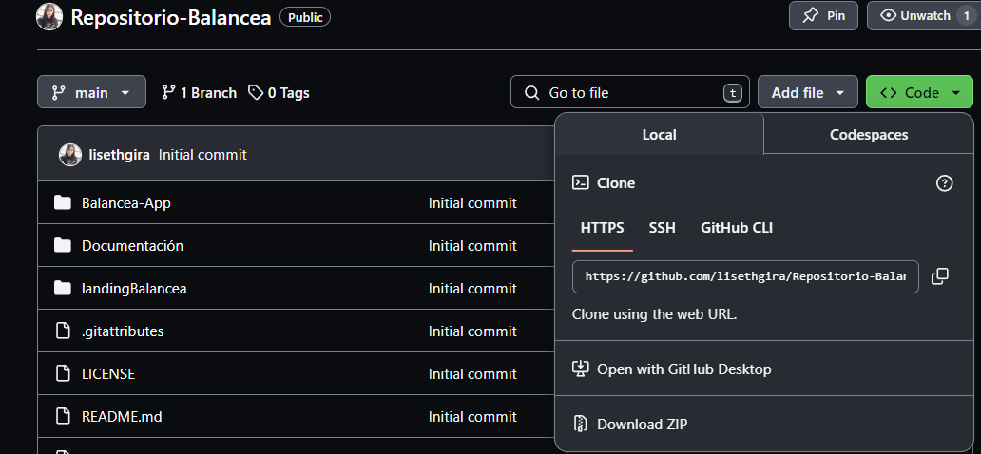

**3.** Abre tu terminal o línea de comandos.

En Windows, puedes utilizar CMD o PowerShell.

En macOS o Linux, simplemente abre la Terminal.

**4.** Navega al directorio donde deseas clonar el repositorio.

Puedes cambiar de directorio utilizando el comando cd. Por ejemplo:

cd ruta/a/tu/directorio

**5.** Ejecuta el comando de clonación.

Escribe el siguiente comando en tu terminal, sustituyendo <url-del-repositorio> por la URL que copiaste anteriormente:

git clone <url-del-repositorio>

Presiona Enter y Git comenzará a clonar el repositorio en tu directorio local.

**6.** Verifica que el repositorio se haya clonado correctamente.

Una vez que el comando se complete, puedes verificar que el repositorio está en tu directorio local navegando a él:

cd nombre-del-repositorio   
  
**7.** Configura tu repositorio local.

Es posible que quieras configurar tu usuario y correo electrónico de Git, especialmente si vas a hacer commits:

* git config user.name "tu-nombre-de-usuario"
* git config user.email "tu-email@example.com"

Con estos pasos, deberías ser capaz de clonar cualquier repositorio público de GitHub. Si el repositorio es privado, asegúrate de tener los permisos adecuados y estar autenticado en Git para tu cuenta de GitHub.  
  
**8**. Para Saber cómo debes correr el proyecto dirígete al archivo Readme.md de la aplicación   
  
link de Archivo Readme.md: <https://github.com/lisethgira/Repositorio-Balancea/blob/main/README.md>